摘 要
本文采用自顶向下的结构化的系统分析方法，阐述了一个功能全面的汽车销售管理系统的开发过程、操作流程及其一些核心的技术。本文首先进行了项目概述，简单介绍了项目开发的背景、项目开发的目的和项目开发的意义；接下来是系统规划阶段，通过实际的业务流程调研，分析了系统的组织结构，具体完成了该系统的需求分析、可行性分析、现行业务流程分析，并通过对现行业务流程的优化，得出了系统的业务流程；之后是系统分析，具体完成了数据流分析和数据字典；系统设计阶段主要完成了功能模块的划分、数据库的设计和系统界面设计。该阶段对各个模块的功能进行了详细设计，形成了本系统的功能模块图，在此基础上选择了合适的开发模式；数据库的设计先进行了概念结构设计，之后进行了逻辑结构设计，最后完成了数据库表的设计。
根据前几个阶段的分析和设计，本系统在设计方面采用B/S模式，同时使用JSP技术进行基本页面的设计与功能实现，后台数据库选用SQL Server 2000数据库。

关键词 汽车；管理系统；JSP；

Abstract
This paper using the top-down structured system analysis method, this paper expounds the function of the overall car sales management development process, operation process and some of the core technology. This paper first on the description of project, introduced the project development background, the purpose of the project development and the significance of developing project; The next stage is system planning, through the actual business process of the investigation and research, and the analysis of system structure, specific completed the system demand analysis, feasibility analysis, the current business process analysis, and through to the current business process optimization, concludes that the system of business process; After the system analysis, specific completed the data flow analysis and data dictionary; System design phase is completed the function module and database design and system interface design. This phase of the function of each module of the detailed design, formed the system function module chart, on the basis of the choice of appropriate development mode; The first database design the concept structure design, on the logical structure after design, finally completed the design of database table。
According to former several stages of the analysis and design, this system in the design on the B/S mode, use at the same time JSP technology of basic pages design and function realization, choose the backend database SQL Server 2000 database。

Keywords Car，Management system，JSP
目 录
摘 要 I
Abstract II
第1章 绪论 1
1.1 课题背景 1
1.2 目的和意义 1
1.3 系统设计思想 1
1.4 本文的结构 2
第2章 可行性分析 3
2.1 业务流程图 3
2.2 经济可行性 5
2.3 技术可行性 5
2.4 运行可行性 5
2.5 本章小结 6
第3章 需求分析 7
3.1 汽车销售管理系统需求分析 7
3.2 数据流图 7
3.3 本章小结 8
第4章 总体设计 9
4.1 系统模块总体设计 9
4.2 数据库设计 12
4.2.1 数据分析 12
4.2.2 数据库的详细设计 12
4.3 本章小结 16
第5章 详细设计与实现 17
5.1 系统运行平台设置 17
5.2 运行环境 17
5.3 开发工具及技术简介 17
5.3.1 开发工具简介 17
5.3.2 技术简介 18
5.4 系统登录设计 19
5.5 各功能设计与实现 20
5.1.1 汽车信息管理设计与实现 20
5.1.2 员工信息管理设计与实现 21
5.1.3 客户信息管理设计与实现 21
5.1.4 公告信息管理设计与实现 22
5.1.5 销售模块设计与实现 22
第6章 系统测试与性能分析 24
6.1 软件测试 24
致 谢 25
参考文献 26

第1章 绪论

课题背景
自从第一步汽车产生以来，汽车工业已经经过了100多年的发展，对国家经济的发展和腾飞以及对人类社会的文明带来了巨大影响。汽车产业已经成为许多国家的支柱产业，随着人们生活水平以及汽车性能的不断提高，人们对汽车的消费和需求也越来越旺盛，世界汽车工业也保持强大的市场需求和生成规模，近几年来中国汽车市场发展迅猛，以接近40%的增长速度，巨大的市场容量和客观的经济效益引起各汽车厂商(包括世界各个著名汽车厂商的在华企业)纷纷加大投资，汽车市场烽烟四起，汽车销售策略和模式新招频出，竞争已经是空前的激烈。在如此情形下。一种介于厂家和用户直接的桥梁，汽车销售公司正在不断的产生和发展壮大。汽车销售管理系统的需求也随之展现出来。

目的和意义
各个汽车销售公司都有管理、计划、销售、售后服务等只能部门，如何管理好这些部门，使整个公司协调一致、高效率的运转，是各个公司亟待解决的问题，但是有的业务环节却仍然运用人工记账的传统办法，既容易出错又会导致账目混乱，查询和统计起来非常的不方便。费时又费力，严重时还会给公司造成难以挽回的损失。像这样的初级公司管理方法，已将远远跟不上销售政策和销售形式发展的需要，因此，如何对汽车的销售管理提供一整套的管理办法以达到提高效率和降低成本的问题成为焦点。汽车销售管理系统的提出，对汽车销售公司来讲意义重大，它不但能使各个业务环境协调一致，而且操作简单、账目清晰。通过该管理系统，公司能在最短的时间内准确的获得市场信息，从来制定相应的策略。

系统设计思想
对于典型的数据库管理系统，尤其是对于像汽车销售管理系统这样的数据流量特别大的网络管理系统，必须要满足使用方便、操作灵活等要求。本系统在设计时应该满足以下几个目标
（1）采用人机对话的操作方式，界面美观、友好，信息查询灵活、方便，数据存储准确、安全可靠；
（2）系统最大限度地实现了易维护性和易操作性；
（3）系统运行稳定、安全可靠。

本文的结构
本文具体内容包括：可行性分析、需求分析、系统总体设计、系统详细设计与实现、系统的测试。
本文着重描述了汽车销售管理系统的组成与结构，阐述了系统的设计方案、实现方法以及所采用的开发工具和相关技术，另外，重点剖析了部分环节的开发过程。
本系统在一定的环境下对系统的重要模块进行了模拟测试，证实了系统的可用性、可靠性。

第2章 可行性分析
销售管理系统已经成为企业经营管理中不可忽视的一个重要的方面，拥有一个全面的、功能强大的、操作简单的管理系统，已经成为企业营销发展的一个必然趋势。

2.1 业务流程图
根据汽车销售管理系统的具体情况，调查管理业务流程是顺着系统信息流动的过程逐步地进行，内容包括各环节的业务处理、信息来源、处理方法、计算方法、信息流经去向、信息提供的时间和形态（报告、单据等）。
1．系统业务流图描述如下
（1）系统管理员管理整个系统，包括公司员工的管理、汽车信息的管理、汽车销售信息的管理、售后服务的管理等
（2）汽车信息的管理，录入新的汽车信息，浏览管理已经录入的汽车信息，对于过期的汽车信息予以删除。
（3）员工信息管理，首先录入普通员工的信息。然后根据用户的职位分配权限，点击“分配权限”按钮，系统弹出分配权限的对话框，包括权限名称、登录密码。登录密码等
（4）汽车销售信息处理，系统管理员登录后可以查看到汽车销售情况，这个功能在销售员登录系统后也是具有的，管理员对于录入的销售信息统一管理，对于重发的销售信息或者错误的予以删除，并且可以根据时间段来统计销售情况。
（5）客户信息管理，系统管理员和销售员登录系统都可以使用该功能，维护公司固有的客户群体，添加新的客户，编辑客户的资料等 。
（6）售后服务管理，系统管理员和售后服务员登录系统都可以使用该功能，维护汽车售出的后期维护信息。车辆维修、客户反馈等信息
（7）系统公告管理，此模块是系统管理员独有的功能，复杂发布一些公告信息，售后服务员和销售员登录系统，都可以看到，及时了解公司的一些信息。
系统业务流图如图2-1所示。

图2-1 系统业务流图

新系统的目标确定后，可以从经济可行性、技术可行性和运行可行性三个方面对能否实现新系统目标进行可行性分析。

2.2 经济可行性
软件的经济可行性是指软件所能带来的经济效益与开发设计所需要的投资相比，是否相适宜，同时还要看此软件能否真正给用户带来足够的经济效益，我们开发的这套系统正是考虑为汽车销售管理系统的使用者提高工作效率，节省工作时间，方便操作与管理而设计。
本系统的开发在经济上是完全可行的。开发此软件不需要大量经费，而且是个人独立设计，可以节省许多费用，同时也可提高个人的实际动手能力。

2.3 技术可行性
根据该系统目标来衡量所需的技术是否具备，一般可从硬软件的性能要求、环境条件、操作人员水平和数量等方面去考虑和分析。
考虑到系统实施的可行性，在软件方面选择了如今较流行的MyEclipse工具来进行开发管理平台的设计，使用SQL server 2005数据库存储数据。
在硬件方面，则选择空间较大，硬件的配置越高，系统的开发与运行会更流畅。考虑到如今的家用或商用电脑硬件的整体配置水平，系统在硬件方面是可行的。
在软件方面，由于MyEclipse和SQL server 2005是两个非常成熟的开发工具，无论在安全性、可用性、可靠性方面都毫无置疑，因此软件方面是可行的。

2.4 运行可行性
本汽车销售管理系统操作简单易行，所以使用前的培训也比较容易，此系统网站的管理人员对开发此应用项目的态度确定而且管理方面的条件都比较成熟。经过以上分析，运行方面是可行的。

2.5 本章小结
可行性分析的任务是明确应用项目开发的必要性和可行性。本章主要对系统开发的可行性进行具体的分析，从用户方角度考虑本系统是否可行，主要通过有力的数据和软件运行环境方面作为依据。通过经济可行性、技术可行性、运行可行性等方面的分析说明本工程的技术成熟、完备，测试手段可靠，具有良好的市场拓展，它追求的是简单、易学、易懂、易用，因此，本系统具有一定的开发前景，具有开发的价值。

第3章 需求分析

汽车销售管理系统需求分析
经过对汽车销售公司销售过程的考察、分析，要求本系统具有以下功能。
（1）系统管理员管理整个系统，包括公司员工的管理、汽车信息的管理、汽车销售信息的管理、售后服务的管理等
（2）汽车信息的管理，录入新的汽车信息，浏览管理已经录入的汽车信息，对于过期的汽车信息予以删除。
（3）员工信息管理，首先录入普通员工的信息。然后根据用户的职位分配权限，点击“分配权限”按钮，系统弹出分配权限的对话框，包括权限名称、登录密码。登录密码等
（4）汽车销售信息处理，系统管理员登录后可以查看到汽车销售情况，这个功能在销售员登录系统后也是具有的，管理员对于录入的销售信息统一管理，对于重发的销售信息或者错误的予以删除，并且可以根据时间段来统计销售情况。
（5）客户信息管理，系统管理员和销售员登录系统都可以使用该功能，维护公司固有的客户群体，添加新的客户，编辑客户的资料等 。
（6）售后服务管理，系统管理员和售后服务员登录系统都可以使用该功能，维护汽车售出的后期维护信息。车辆维修、客户反馈等信息
（7）系统公告管理，此模块是系统管理员独有的功能，复杂发布一些公告，售后服务员和销售员登录系统，都可以看到，及时了解公司的一些信息。

数据流图
- 系统总数据流图如图3-1所示

图3-1 系统总数据数据流图

本章小结
需求分析报告是对系统需求的全面分析，是软件生存周期中最关键的一步，是建立软件开发的基础。经过需求分析要得到系统将要“做什么”，同时理解在做什么的基础上抽取出其“怎么做”的本质。

第4章 总体设计

系统模块总体设计
利用层次图来表示系统中各模块之间的关系。层次方框图是用树形结构的一系列多层次的矩形框描绘数据的层次结构。树形结构的顶层是一个单独的矩形框，它代表完整的数据结构，下面的各层矩形框代表各个数据的子集，最底层的各个矩形框代表组成这个数据的实际数据元素（不能再分割的元素）。随着这种结构的精细化，层次方框图对数据结构也描绘得越来越详细，这种模式非常适合于需求分析阶段的需要。从对顶层开始，沿着图中每条路径反复细化，直到确定了数据结构的全部细节为止。
本系统一共分为管理员模块、销售员模块、售后服务员模块，各个模块之间虽然在表面上是相互独立的，但是在对数据库的访问上是紧密相连的，各个模块访问的是同一个数据库，只是所访问的表不同而已。每个模块的功能都是按照在调研中搜集的资料进行编排制作的。依据上述功能分析，系统在两个模块的基础上每一个模块又分为几个模块。
1．管理员功能模块：
（1）系统管理员管理整个系统，包括公司员工的管理、汽车信息的管理、汽车销售信息的管理、售后服务的管理等
（2）汽车信息的管理，录入新的汽车信息，浏览管理已经录入的汽车信息，对于过期的汽车信息予以删除。
（3）员工信息管理，首先录入普通员工的信息。然后根据用户的职位分配权限，点击“分配权限”按钮，系统弹出分配权限的对话框，包括权限名称、登录密码。登录密码等
（4）汽车销售信息处理，系统管理员登录后可以查看到汽车销售情况，这个功能在销售员登录系统后也是具有的，管理员对于录入的销售信息统一管理，对于重发的销售信息或者错误的予以删除，并且可以根据时间段来统计销售情况。
（5）客户信息管理，系统管理员和销售员登录系统都可以使用该功能，维护公司固有的客户群体，添加新的客户，编辑客户的资料等 。
（6）售后服务管理，系统管理员和售后服务员登录系统都可以使用该功能，维护汽车售出的后期维护信息。车辆维修、客户反馈等信息
（7）系统公告管理，此模块是系统管理员独有的功能，复杂发布一些公告，售后服务员和销售员登录系统，都可以看到，及时了解公司的一些信息。

管理员用户功能结构图如图4-1所示。

图4-1 系统管理员用户功能结构图

2．销售员功能模块：
（1）汽车销售信息管理，销售员登录后可以查看到汽车销售情况，录入新的销售信息，这个功能在销售员登录系统后也是具有的，管理员对于录入的销售信息统一管理，对于重发的销售信息或者错误的予以删除，并且可以根据时间段来统计销售情况。

销售员功能结构图如图4-2所示。
图4-2 销售员功能结构图
3．售后服务员功能模块：
（1）售后服务管理，系统管理员和售后服务员登录系统都可以使用该功能，维护汽车售出的后期维护信息。车辆维修、客户反馈等信息

销售后服务员功能结构图如图4-3所示。
图4-3 售后服务员功能结构图

数据库设计
对于一个管理系统而言，为了支持较大的访问量带来的数据访问需求，使用桌面型的数据库管理系统是不能满足需要的，而且安全性也没有充分保障。因此，需要使用大型商业化企业级服务用途的数据库管理系统，如SQL Server，Oracle等。本系统采用Microsoft SQL Server 2005 数据库管理系统。

数据分析
对于本系统的数据库的需求而言，由于其主要是用于信息的提供、保存、更新和查询等。因此，需要分析该系统功能所隐含的对数据应用的需求，从而确定数据库的结构。
（1）汽车信息管理功能需要对汽车信息建立数据表，其中的数据项可能包括汽车名称、销售价格、备注信息等；
（2）员工信息管理，负责维护员工的信息。其中的数据线可能包括员工姓名、性别、年龄、联系方式、住址、职务等
（3）销售信息处理，管理各个销售员的销售信息。按照时间段统计销售量
（4）客户信息管理，为了更好的管理系统，需要对客户的信息进行等级，其中的数据线可能包括客户名称、客户地主、联系人、客户邮箱。客户联系方式、客户邮编等
（5）售后服务管理，维护汽车售出的后期维护信息。车辆维修、客户反馈等信息 ，其中的数据线可能包括售后服务时间、客户、汽车、备注信息等
（6）系统公告管理，发布一些公司公告信息，售后服务员和销售员登录系统，都可以看到，及时了解公司的一些信息。
（7）需要系统管理员对该系统进行管理，因而需要建立管理员信息数据表，其中的数据项包括管理员ID、密码等。

数据库的详细设计
在设计数据库时，应考虑以下事项
（1）数据库的用途及该用途将如何影响设计，应创建符合用途的数据库计划；
（2）数据库规范化规则，防止数据库设计中出现错误；
（3）对数据完整性的保护；
（4）数据库和用户权限的安全要求；
（5）应用程序的性能需求，设计数据库时必须利用 Microsoft SQL Server 2005 中能够提高性能的功能。对于性能而言，在数据库大小和硬件配置之间权衡也是很重要的；

根据此销售管理系统的实际情况，本系统的数据库命名为db_xiaoshou，db_ xiaoshou数据库中共分为7张数据表。

1．汽车信息表
此表用于记录公司销售的汽车的基本信息。如表4-5所示。
表4-5 t_qiche（汽车信息表）
序号 | 名称 | 别名 | 类型 | 长度（字符）
1 | id | 编号 | Int | 4
2 | mingcheng | 汽车名称 | varchar | 50
3 | jiage | 销售价额 | float | 5000
4 | Beizhu | 备注信息 | varchar | 50
6 | del | 删除标志 | varchar | 4

2.员工信息表
此表用于记录公司员工基本信息，如表4-6所示。
表4-6 t_yuangong（员工信息表）
序号 | 名称 | 别名 | 类型 | 长度（字符）
1 | id | 编号 | Int | 4
2 | name | 员工姓名 | Varchar | 50
3 | sex | 员工姓名 | Varchar | 50
 | age | 年龄 | Int | 4
 | tel | 联系方式 | Varchar | 50
 | address | 住址 | Varchar | 50
 | zhiwu | 职务 | Varchar | 50
 | quanxian | 权限 | Int | 50
 | loginname | 登陆账号 | Varchar | 50
 | loginpw | 登录密码 | Varchar | 50

3.客户信息表
此表用于记录公司客户的基本信息，如表4-7所示。
表4-7 t_kehu（客户信息表）
序号 | 名称 | 别名 | 类型 | 长度（字符）
1 | id | 客户编号 | Int | 4
2 | mincheng | 名称 | Varchar | 50
3 | dizhi | 地址 | varchar | 50
4 | lianxiren | 联系人 | varchar | 50
5 | tel | 联系方式 | varchar | 50
6 | youbian | 邮政编号 | Varchar | 50
7 | chuanzhen | 传真 | Varchar | 50
8 | email | 邮箱 | varchar | 50

4．销售信息表
此表用于记录汽车销售的详细信息，如表4-8所示。
表4-8 t_xiaoshou（销售信息表）
序号 | 名称 | 别名 | 类型 | 长度（字符）
1 | id | 销售编号 | Int | 4
2 | shijian | 销售时间 | Varchar | 4
3 | kehu_id | 客户编号 | Int | 4
4 | qiche_id | 汽车信息 | Int | 4

5．售后服务信息表
此表用于记录售后服务的基本信息，如表4-9所示。
表4-9 t_shouhou（售后服务信息表）
序号 | 名称 | 别名 | 类型 | 长度（字符）
1 | id | 售后编号 | Int | 4
2 | shijian | 售后时间 | Varchar | 50
3 | Kehu_id | 客户编号 | Int | 4
4 | Qiche_id | 汽车编号 | Int | 4
5 | beizhu | 备注信息 | Varchar | 5000

6.管理员信息表
此表用于记录不同权限管理员的基本信息，可以管理系统的所有信息。如表4-10所示。
表4-10 t_admin（管理员信息表）
序号 | 名称 | 别名 | 类型 | 长度（字符）
1 | userId | 管理员ID | int | 4
2 | userName | 管理员名称 | Varchar | 50
3 | userPw | 管理员密码 | Varchar | 50

7.公告信息表
此表用于记录公告的基本信息，为用户提供系统网站的最新信息。如表4-11所示。
表4-11 t_gonggao（公告信息表）
序号 | 名称 | 别名 | 类型 | 长度（字符）
1 | id | 公告编号 | Int | 4
2 | title | 公告标题 | Varchar | 50
3 | content | 公告内容 | Varchar | 5000
4 | shijian | 公告创建时间 | Varchar | 50

本章小结
本章介绍了对本系统的总体设计，给出了汽车销售管理系统的功能结构图、E-R图等，说明了各子系统的之间的联系。本章完成了系统数据库的数据需求分析的过程，说明了数据库由概念结构设计转换成逻辑结构设计的过程，并把各个物理数据模型结合起来形成了一个整体的关系数据库模型，为系统详细设计作好了充足的准备工作。

第5章 详细设计与实现

系统运行平台设置
本系统的运行平台设置分为硬件环境和软件环境。

运行环境
1．硬件环境
系统的硬件环境配置为处理器Pentium III800，内存512M，硬盘1G。
2．软件环境
系统的软件环境配置为Windows XP操作系统，SQL Server 2005数据库，JDK1.5、MyEclipse5.1开发工具包和Tomcat6.0服务器。

开发工具及技术简介
以下内容是对本系统所采用的开发工具和技术进行的简单介绍。

开发工具简介
MyEclipse企业级工作平台（MyEclipse Enterprise Workbench ，简称MyEclipse）是对Eclipse IDE的扩展，利用它我们可以在数据库和J2EE的开发、发布，以及应用程序服务器的整合方面极大的提高工作效率。它是功能丰富的J2EE集成开发环境，包括了完备的编码、调试、测试和发布功能，完整支持HTML, Struts, JSF, CSS, Javascript, SQL, Hibernate。
在结构上，MyEclipse的特征可以分为7类：（1）J2EE模型；（2）WEB开发工具；（3）EJB开发工具；（4）应用程序服务器的连接器；（5）J2EE项目部署服务；（6）数据库服务；（7）MyEclipse整合帮助。
对于以上每一种功能上的类别，在Eclipse中都有相应的功能部件，并通过一系列的插件来实现它们。MyEclipse结构上的这种模块化，可以在不影响其他模块的情况下，对任一模块进行单独的扩展和升级。
简单而言，MyEclipse是Eclipse的插件，也是一款功能强大的J2EE集成开发环境，支持代码编写、配置、测试以及除错。
SQL Server 2005是一种采用T-SQL语言，基于C/S模式的关系型数据库管理系统。SQL Server 2005存储和管理数据有以下优点
（1）每个数据项都存储在中央位置，所有用户都可在这个位置使用它们；
（2）各个客户端上不单独存储数据项复本，从而消除了因用户不得不确保使用的信息相同所带来的麻烦。系统不需要确保使用当前值更新所有数据复本，因为中央位置仅有一个复本；
- 可以在服务器上一次性定义业务和安全规则，并对所有的用户平等执行；
（4）可以在数据库内通过使用约束、存储过程和触发器来强制执行规则。还可在服务器应用程序中执行规则，因为这些应用程序也是许多客户端访问的中央资源；
（5）关系数据库服务器只返回应用程序所需要的数据，优化了网络流量；
（6）最大程度地降低硬件的成本，由于数据不是存储在每个客户端上，客户端不必耗费磁盘空间来存储数据。客户端无需在本地增加管理数据的功能，同时，服务器不需将处理能力耗费在显示数据上；
（7）可以配置服务器以优化检索数据所需的磁盘输入/输出容量，配置客户端以优化从服务器检索数据的格式；
（8）可以将服务器存储在一个相对安全的位置，并配备如不间断电源供应系统这样的设备，这比完全保护每个客户端更经济；
（9）维护任务（例如备份和恢复数据）得到简化，因为这些任务都可以集中在中央服务器上执行。

技术简介
本系统采用MVC框架，MVC（Model-View-Controller）是一种设计 模式，它强制性地把应用程序的输入、处理和输出分开。MVC把应用程序分成3个核心：模型层、视图层和控制层，它们分别担负不同的任务。其中视图层向用户显示相关的数据，并能接受用户的输入数据，但是它并不进行任何实际的业务处理。模型层表示业务数据和业务逻辑。控制层接收用户输入并调用模型和视图去完成用户的需求。
本系统需要用到的Java相关技术有jsp技术、servlet技术、jdbc技术、SSH框架。其中，关键的技术难点在于Struts技术的运用。Struts技术是基于MVC的Web应用框架。在Struts框架中，模型层由实现业务逻辑的JavaBean组件构成，控制层由ActionServlet和Action来实现，视图层由一组JSP文件构成。

系统登录设计
要先使用本系统，必须先登录。界面设计如图5-1所示。
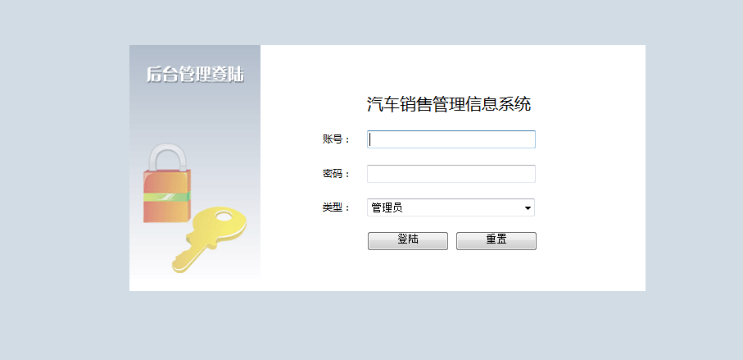
图5-1 登录界面

当用户输入用户名和密码后首先要进行身份验证，如果用户存在，则成功登录，反之，如果用户不存在，提示错误信息“输入的用户名或密码不存在，请注册”，返回登录界面重新输入用户名和密码。用户登录的程序流程图如图5-2所示。

图5-2 用户登录程序流程图

各功能设计与实现

汽车信息管理设计与实现
1．实现目标
该功能实现公司在售汽车的统一管理，主要信息包括汽车名称、销售价格、备注信息等，界面如。
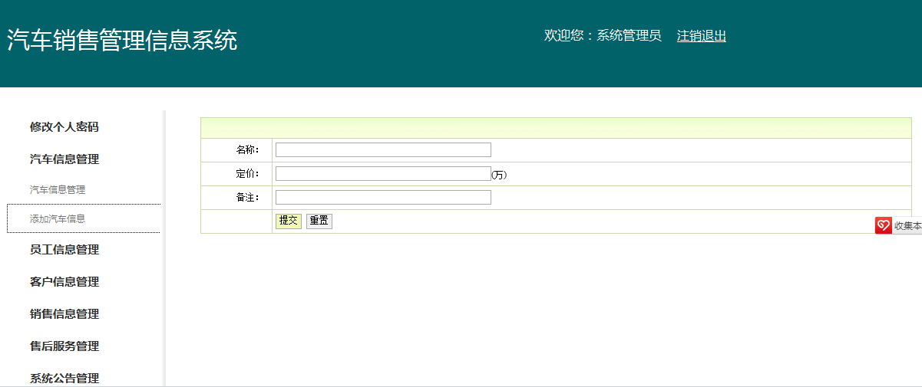
图5-3 汽车信息管理模块
2．实现过程
所属页面名：qicheMana.jsp
汽车信息管理主要是使用qiche_servlet中下的qicheAdd和findDel方法来删除和获取数据库中的数据。进入汽车管理界面时通过qicheMana方法来显示所有汽车的信息，点击删除时，通过findById方法获取指定的汽车ID信息，使用sql语句进行操作。

员工信息管理设计与实现
1．实现目标
该模块是对公司内员工信息的管理，首先录入员工的基本信息，然后对员工进行分配权限，否则该员工连登录的权限都没有，界面的设计如图5-14所示。
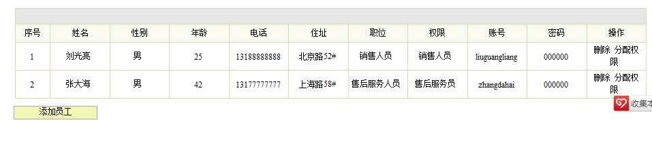
图5-4 员工管理模块
2．实现过程
所属页面名：yuangongMana.jsp
员工管理模块使用了yuangong_serlvet中的方法，当录入一个新的员工时，yuangong的loginname、loginpw、quanxian字段都是空的。也就是说没有任何权限。录入完毕，调用yuangongQuanxiain方法。给员工赋予相应的权限，权限有销售员权限和售后服务员权限2种。
    - 客户信息管理设计与实现
1．实现目标
维护公司固有的客户，已经开发新的有购买意向的客户，对客户详细信息等级到数据库，界面的设计如图5-15所示。
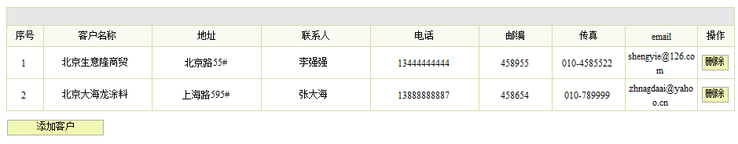
图5-5 客户信息管理模块
2．实现过程
所属页面名：kehuMana.jsp
本模块主要是对客户进行管理，所以就是一些录入和删除操作，form表单接受客户的基本信息，后台的kehu_serlvet调用不同的方法操作数据库。

公告信息管理设计与实现
1．实现目标
该模块的建立也是为了通过实时发布公告，让公司员工能够及时的了解到公司的一些信息情况。界面的设计如图5-6所示。
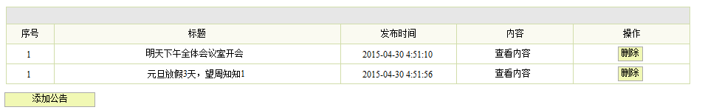
图5-6 公告管理模块
2．实现过程
所属页面名：gonggaoMana.jsp
在gonggao_serlvet中，调用gonggaoAdd方法进行添加操作，使管理员能添加一个新公告，管理员管理公告时则调用了gonggaoMana()方法，来显示所有的公告信息，要进行删除操作就会调用gonggaoDel()方法进行删除。

销售模块设计与实现
1．实现目标
记录公司销售员的销售信息，这个功能销售员登录系统以后是也具有的，统计模块能够按照时间段统计销售员的销售信息，同时还可以自动评比月销售冠军，默认情况下是显示当前月份的销售冠军，点击日历框，可以显示日历框中月份的销售冠军。界面的设计如图5-17所示。
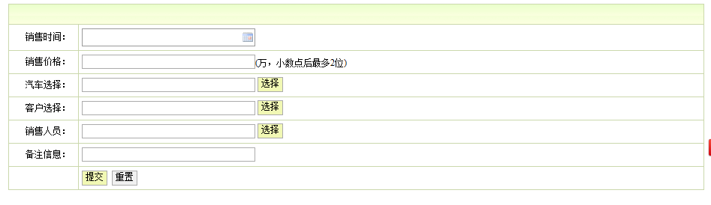

图5-7 销售信息管理模块
2．实现过程
所属页面名：xiaoshouAdd.jsp
在销售信息录入的JSP页面，form表单负责收集具体 的销售信息，首先是销售日期的录入，这个地方为了方便，使用的是开源的日历框控件mydate97，依次选择汽车、客户、销售员，最后录入备注信息，点击submit按钮发送请求给后台的java类xiaoshou_serlvet,调用xiaoshouAdd方法把各项数据保存到数据库。

第6章 系统测试与性能分析

软件测试
经过需求分析、设计和编码等阶段的开发后，得到了源程序，开始进入到软件测试阶段。然而，在测试之前的各阶段中都可能在软件产品中遗留下许多错误和缺陷，如果不及时找出这些错误和缺陷，并将其改正，这个软件产品就不能正常使用，甚至会导致巨大的损失。目前，程序的正确性证明尚未得到根本的解决，因此软件测试仍是发现软件中错误和缺陷的主要手段。
系统整体测试步骤：
1．单元测试
单元测试是整体测试中的第一步，通常在编码阶段进行。在源程序代码经过编译、评审、确认没有语法错误之后，便可开始进行单元测试。
2．集成测试
集成测试在单元测试完成之后，将所有的模块概要设计要求组装成系统时进行的测试，主要目标是发现与接口有关的问题。
3．确认测试
经过集成测试之后，接口错误已经发现被发现并改正了，接下便要进行确认测试。所谓确认测试就是验证所开发软件的功能性及其他特性是否符合软件需求规格说明书的要求。所以，确认测试又被称为有效性测试。
4．系统测试
系统测试是更大范围内进行测试，它将经过确认测试的软件作为整个基于计算机的系统的一个元素，在实际运行环境下，对系统进行的一系列集成和确认测试。

致 谢
在指导老师的指导和同学帮助之下，我顺利地完成了本次毕业设计。在毕业设计这段时间里，我认识到了自己的不足并努力的争取独立完成我的设计，最终收获很多，学到了以前很多没有学到的知识，同时也巩固了所学过的知识。
首先，感谢我的指导老师XXX老师。作为我的导师，无论是在理论还是实践方面都给我提了很多宝贵的意见，使我的毕业设计在有条不紊的环境下进行，逐步趋于完善，得以顺利完成。
其次，我也很感谢在开题检查时老师给我提出宝贵意见，还有其他老师在此期间的关怀和帮助，以及学院为我提供良好的毕业设计环境。
最后，感谢在毕业设计中为我提供帮助的学院的老师和同学，以及在毕业设计中被我引用或参考的论著的作者，总之感谢在毕业设计期间给予我帮助的所有老师和同学，感谢你们对我的支持。

参考文献
1 汪建文．我国零售企业的商务电子化应用商场现代化.2008.（04）:56-60
2 胡燕．软件工程与标准化．信息技术与标准化．2004．（12）:17-21
3 盛仲飙．JSP中数据库访问的性能优化研究．微型电脑应用．2008，（9）:16-17
4 董纪阳．软件设计中的需求分析．电脑知识与技术．2008．（28）:56-57
5 林华灵．基于Strut框架技术的Web应用．中国新技术新产品．2008，（14）:9-11
6 何玉洁．数据库原理与应用教程．机械工业出版社．2003:23-78
7 杨文红，赵德平，刘柯剑．基于MVC模式Struts框架研究与应用．硅谷．2008．（20）:45-46
8 赵蕾，程明定，刘琳．J2EE模型中Struts框架技术的研究和应用．中国博览．2004．（12）:25-26
9 桃子．数码产品市场前瞻．微型计算机．2007．（13）:89-90
10 周建儒．JSP中自定义标签的实现与部署．科技信息（科学教研）．2008．（23）:51-53
11 Mcleod．Management Information system management in practice．Prentice Hall．1998:43-55
12 Raghu Ramakrishnan．Johannes Gehrke．Database Management System．McGraw-Hill Professional． 2007:180-213
13 Cassidy A．Information systems strategic planning．Bocaraton.Flrida．St.
Luicepress．1998:12-31
14 Dionysios Tsichritzis C.Data Base Management Systems．1977:150-53
15 hristopher P．Ben light.A critical success factors model for eprimplement.
IEEE software．1999:16-30

